Nome__________________________________________________________________
1)
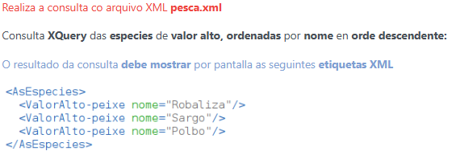
for $b in //Pesca/Especies/Especie
where $b /@valor = "alto"
order by $b /@nome
return <AsEspecies><ValorAlto-Peixe>{$b /@nome}</ValorAlto-Peixe></AsEspecies>

2)

for $b in //Pesca/Especies/Especie
where $b /CapturaMinima = "36"
return $b /NomeCientifico

3)
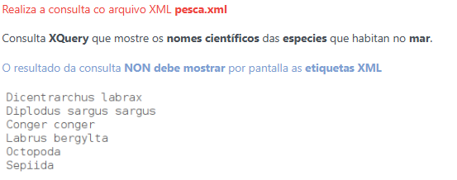
for $b in //Pesca/Especies/Especie
where $b /Habitat = "Mar"
return $b /NomeCientifico/text()

4)


for $b in //Pesca/Especies/Especie
where $b /Habitat = "Río"
return <EspecieRio>{$b /@nome}</EspecieRio>
5)

for $b in //biblioteca/libro
where $b /categoria = "Poesía" or $b /categoria = "Ficción"
return $b /titulo/text()

6)


for $b in //biblioteca/libro
let $p := //biblioteca/libro/precio
return <resultado>(
<titulo>{$b /titulo/text()}</titulo>,
<precio>{max($p)}</precio>
)</resultado>

